Khối 4 tổ chức thành công chuyên đề Luyện từ và câu lớp 4.
Thực hiện kế hoạch của tổ chuyên môn năm học 2021 – 2022, chiều ngày 9 tháng 12 năm 2021, cô giáo Lê Thị Thu Nga – giáo viên khối 4 đã tổ chức thành công chuyên đề môn Luyện từ và câu nhằm đổi mới hình thức đánh giá học sinh và bồi dưỡng nâng cao chuyên môn cho giáo viên.
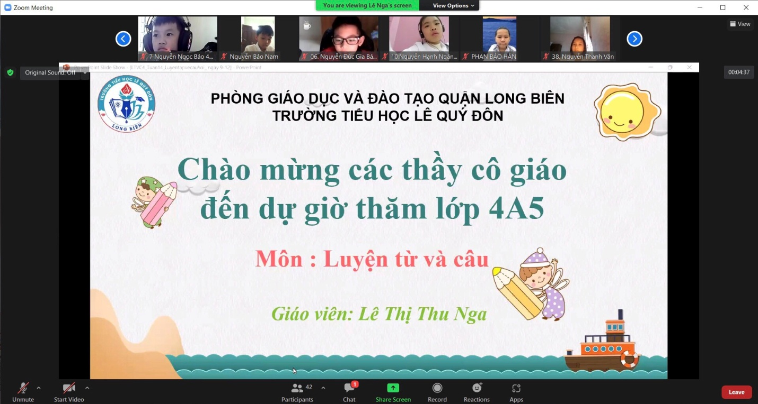
Đến dự chuyên đề có đồng chí Phó hiệu trưởng Phạm Thị Tuyến và toàn thể giáo viên khối 4 trường Tiểu học Lê Quý Đôn.
Tiết chuyên đề được các thành viên trong tổ cùng nhau xây dựng, thực hiện theo tinh thần định hướng phát triển năng lực học sinh.
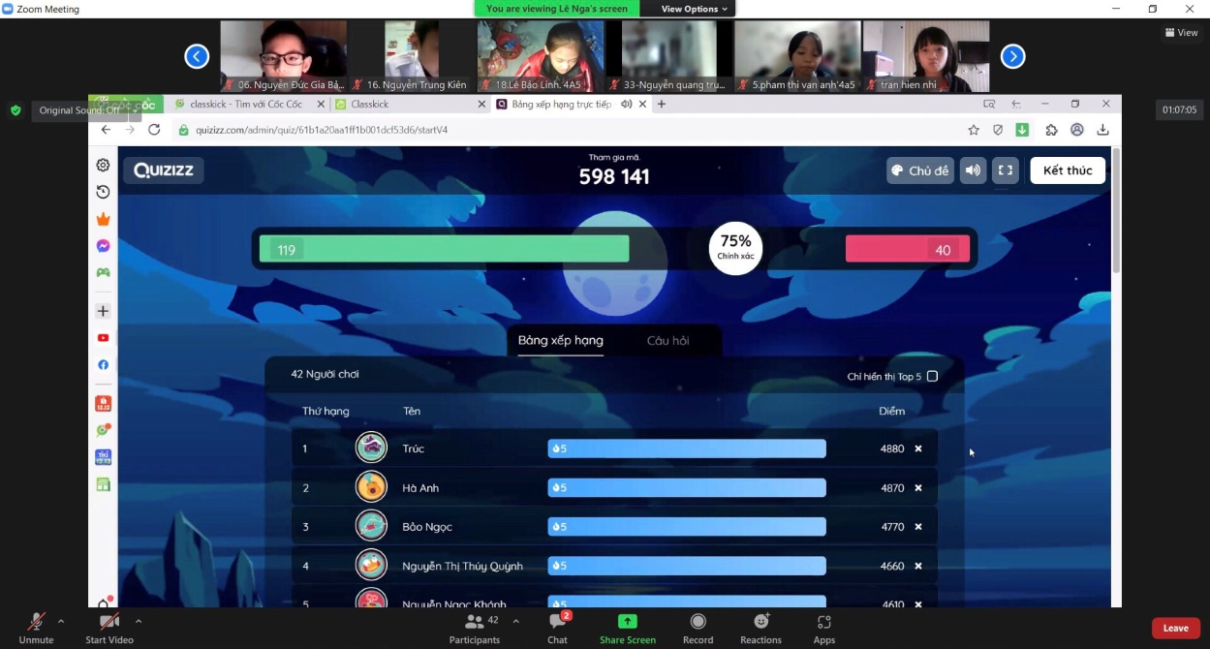
Tiết dạy được đồng nghiệp đánh giá cao về tinh thần sáng tạo sử dụng CNTT đạt hiệu quả cao nhằm phát triển năng lực của học sinh. Việc sử dụng CNTT như: Classkick, quizizz,.. kết hợp với kĩ năng sư phạm, xử lý tình huống của cô giáo Lê Thị Thu Nga đã tạo cho không khí giờ học nhẹ nhàng, vui vẻ, hiệu quả; HS được trao đổi, tương tác tốt với GV và các bạn xuyên suốt quá trình tiết học.
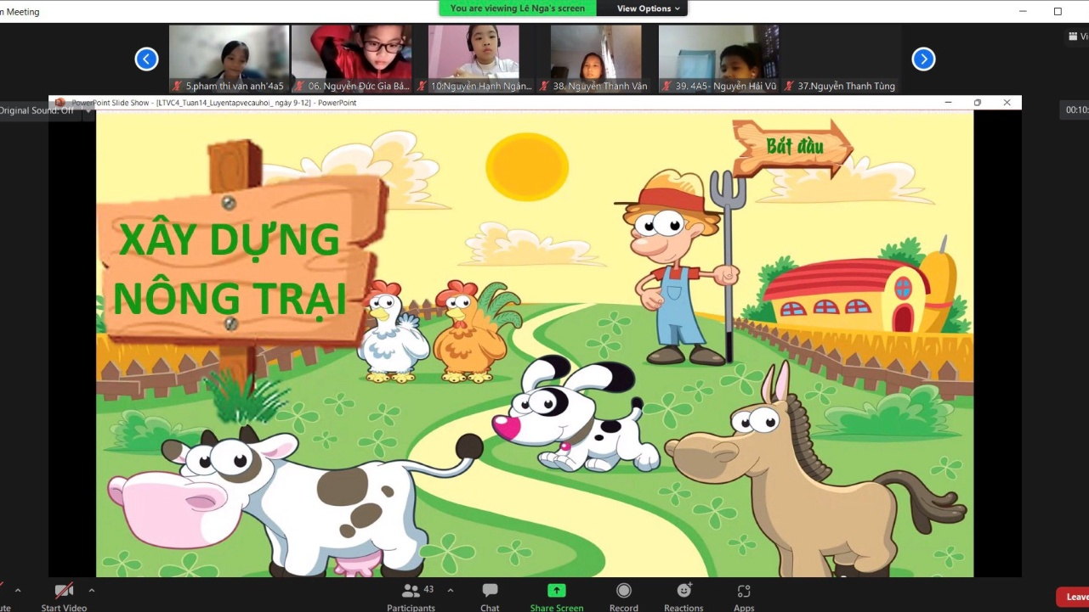
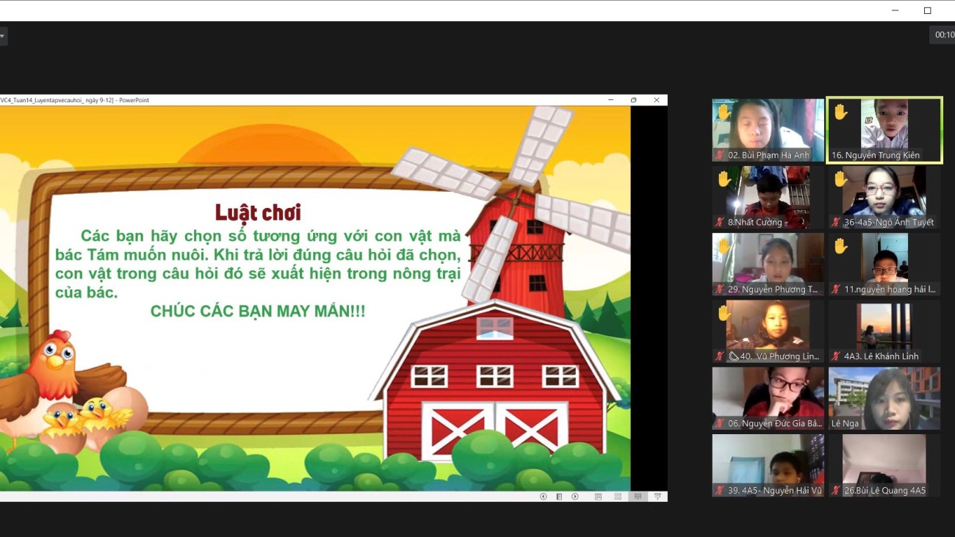
Thời gian phân bổ các hoạt động hợp lí, khơi dậy được sự hứng thú của học sinh qua các trò chơi sinh động ở phẩn mở đầu và cuối tiết học.
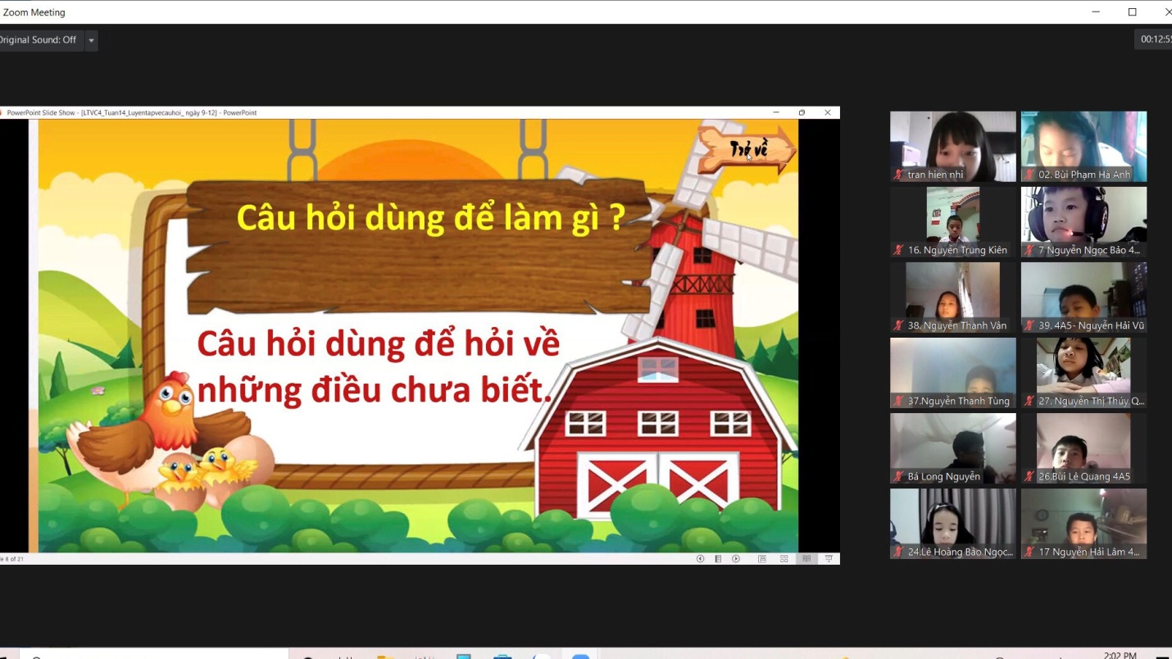
Nhờ vậy, học sinh được mở rộng, nâng cao kiến thức và chủ động tiếp thu kiến thức trong bài.

Phát biểu tại buổi chuyên đề, đồng chí Phạm Thị Tuyến – Phó Hiệu trưởng nhà trường đã có những nội dung trao đổi hết sức thiết thực, bổ ích. Nhờ vậy, toàn thể giáo viên tham dự tiết chuyên đề đã học hỏi được những cách dạy hay, rút ra cho mình những bài học sinh động khi triển khai dạy học trực tuyến qua phần mềm Zoom.us nhằm nâng cao chất lượng, hiệu quả hoạt động học tập, rèn luyện.
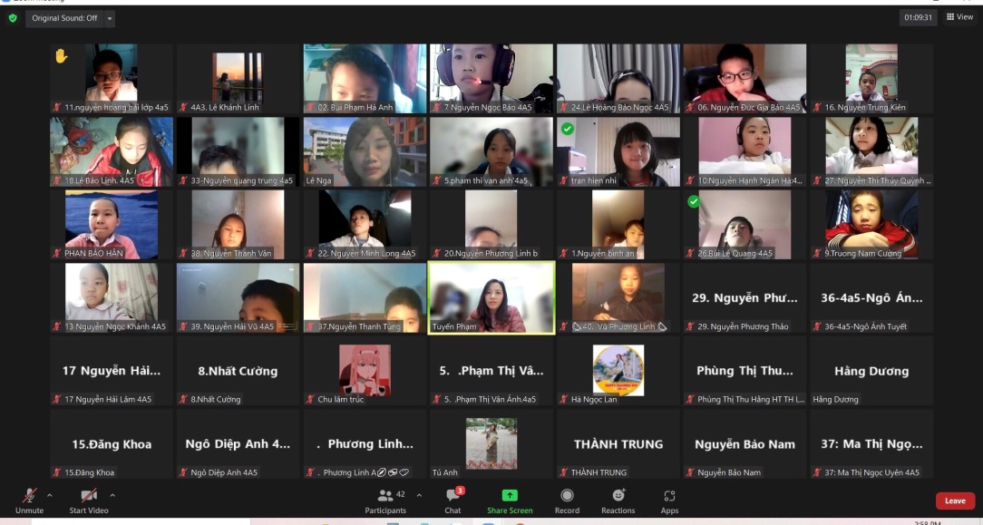
Sự thành công của tiết dạy chuyên đề đã giúp các giáo viên trong tổ tháo gỡ kịp thời những khó khăn, vướng mắc trong quá trình giảng dạy và học hỏi được sự sáng tạo trong đổi mới hình thức dạy học góp phần phát triển năng mực của học sinh, làm cho giờ học sinh động, hấp dẫn hơn.
Một số hình ảnh trong tiết dạy:
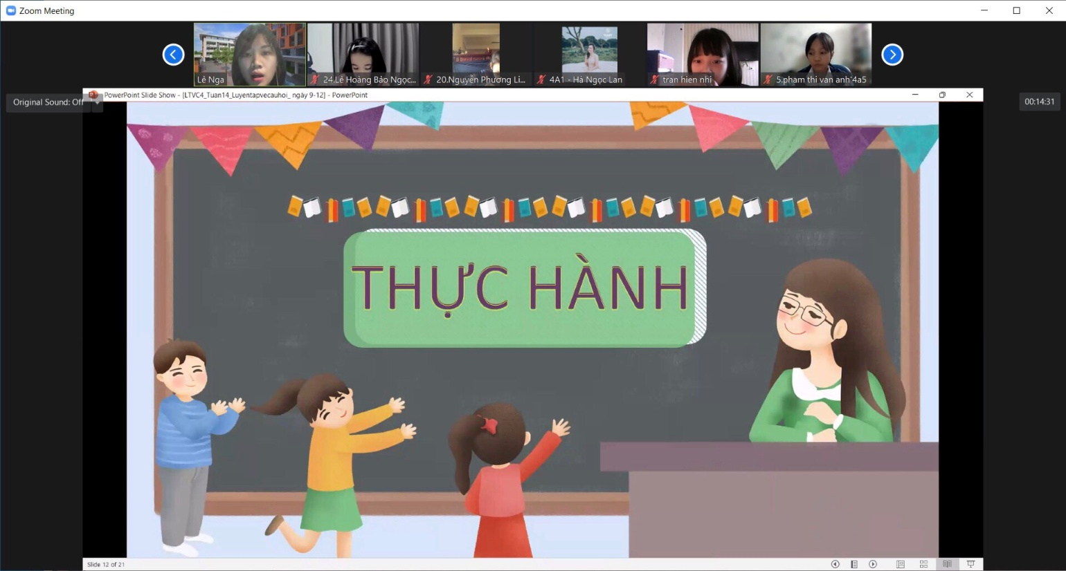
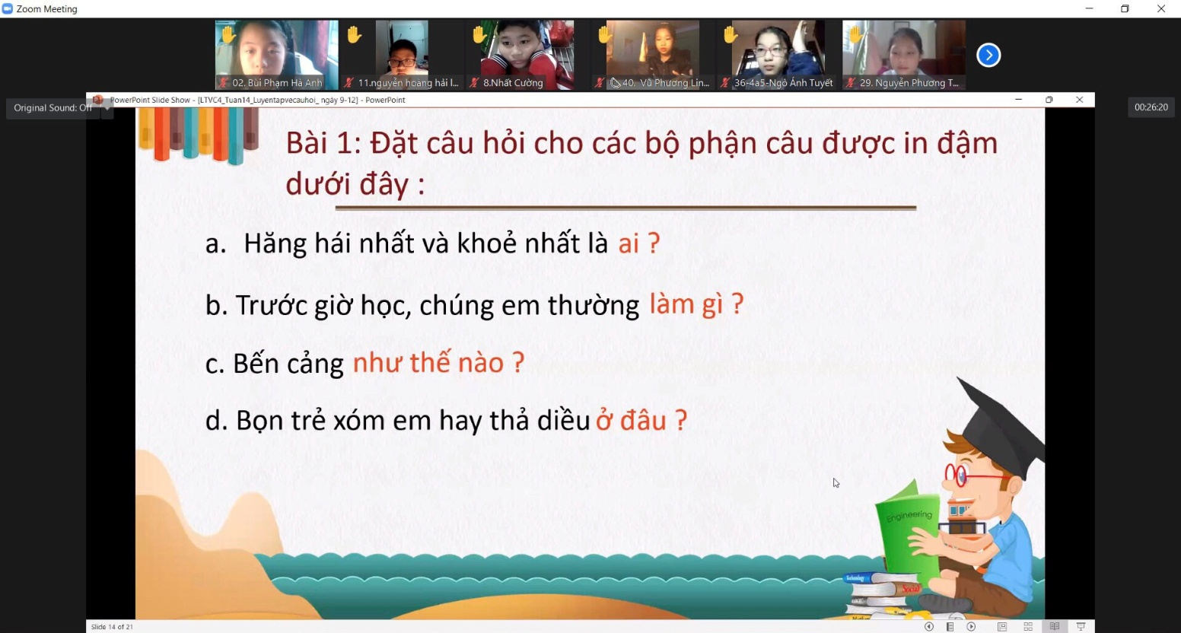

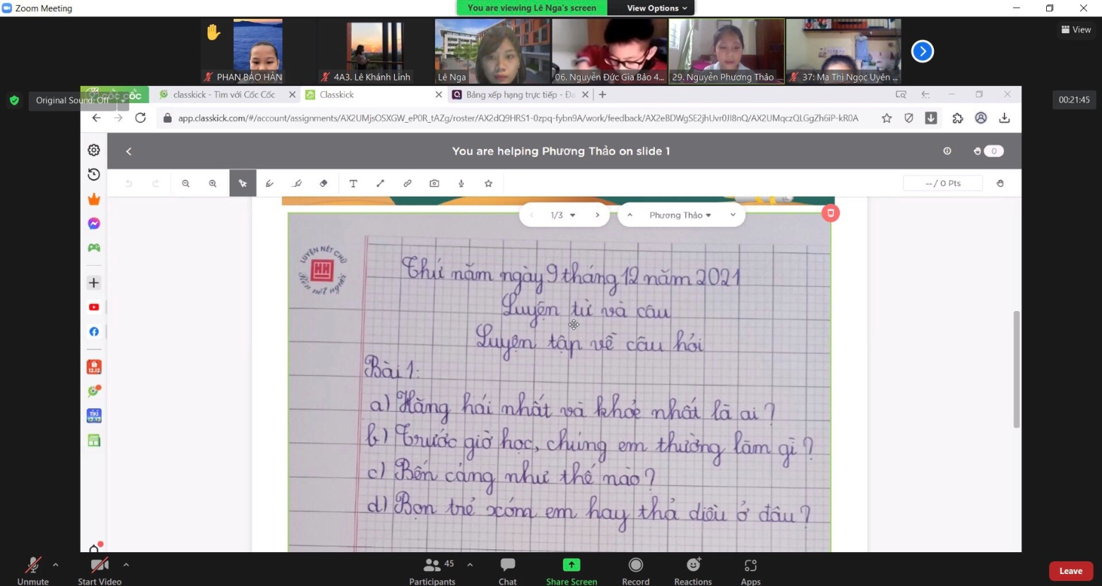

Sử dụng phần mềm Classkick để tương tác với HS

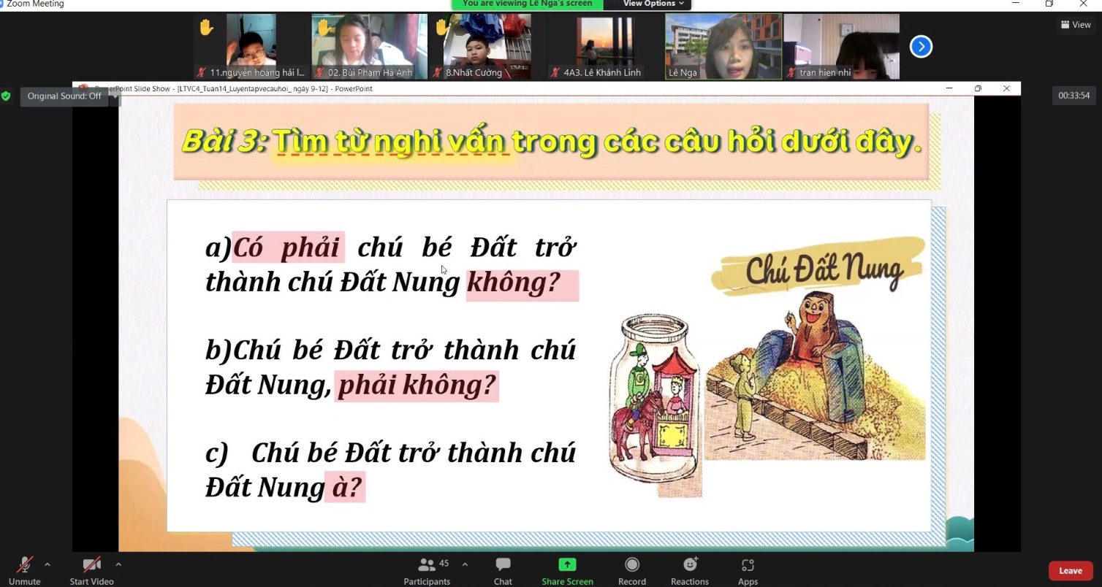

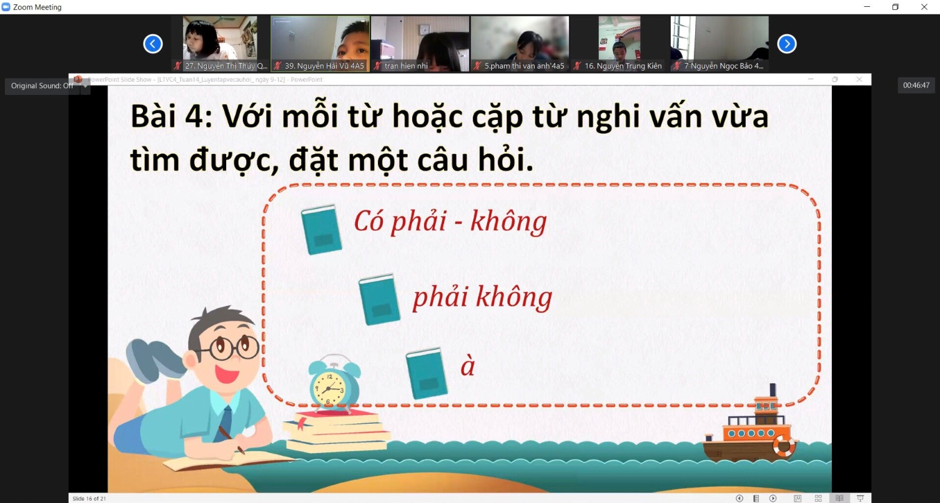

GV sử dụng hình ảnh sinh động kết hợp dữ liệu trong SGK

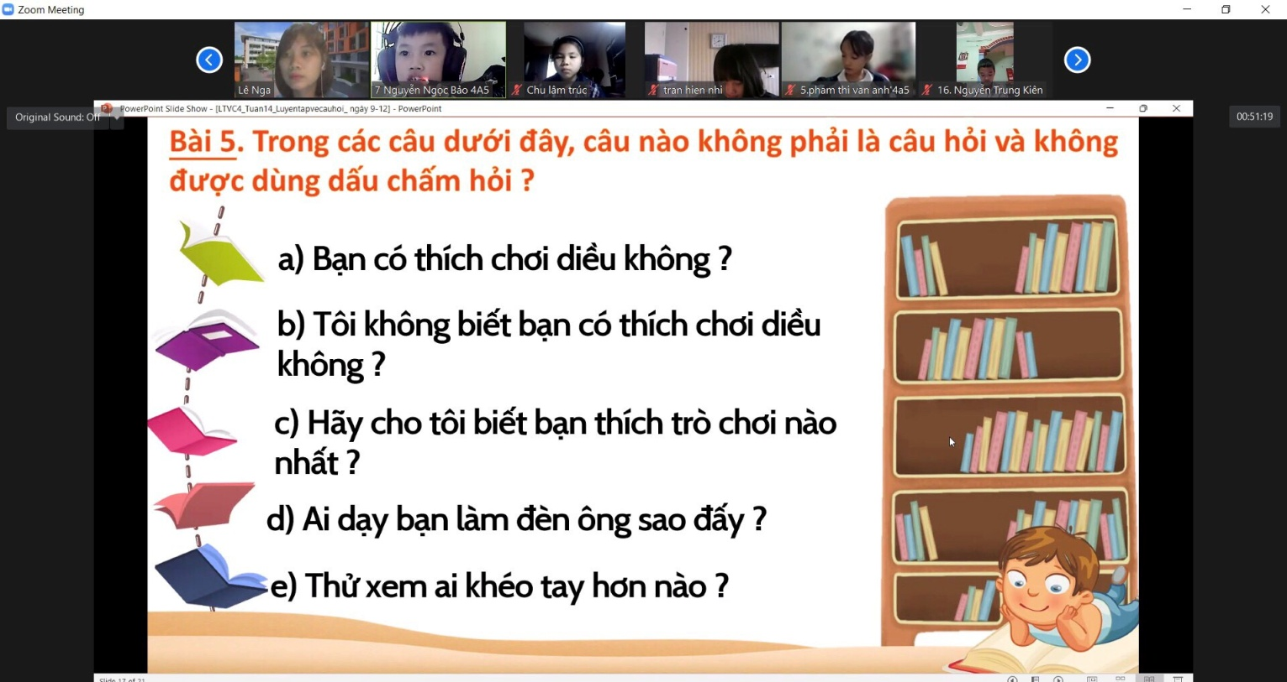
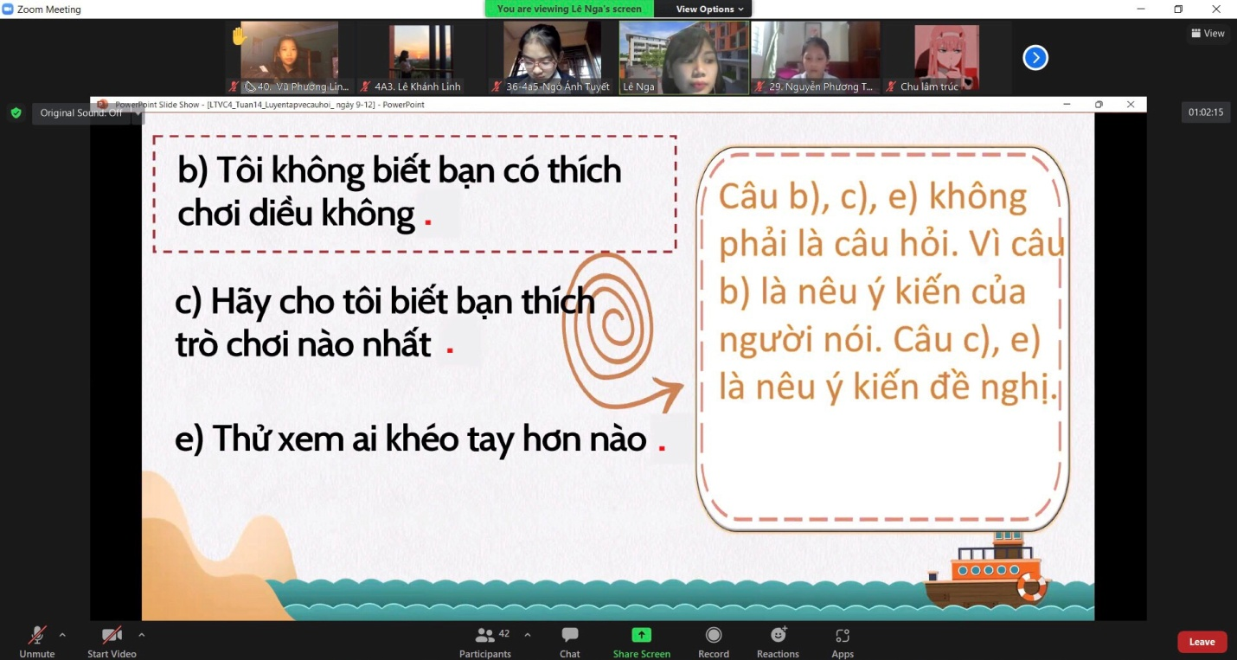

Chúc cô giáo Lê Thị Thu Nga và tập thể lớp 4A5 có sức khỏe tốt để dạy và học tập đạt nhiều thành tích cao trong năm học 2021- 2022!

.

